Лабораторная работа №1

Архитектура операционных систем

Касымова Эллина

Содержание

# 1 Цель работы

Целью данной работы является приобретение практических навыков установки операционной системы на виртуальную машину, настройки минимально необходимых для дальнейшей работы сервисов.

Цель данного шаблона — максимально упростить подготовку отчётов по лабораторным работам. Модифицируя данный шаблон, студенты смогут без труда подготовить отчёт по лабораторным работам, а также познакомиться с основными возможностями разметки Markdown.

# 2 Теоретическое введение

Здесь описываются теоретические аспекты, связанные с выполнением работы.

Например, в табл. 1 приведено краткое описание стандартных каталогов Unix.

Table 1: Описание некоторых каталогов файловой системы GNU Linux

| Имя каталога | Описание каталога |
| --- | --- |
| / | Корневая директория, содержащая всю файловую |
| /bin | Основные системные утилиты, необходимые как в однопользовательском режиме, так и при обычной работе всем пользователям |
| /etc | Общесистемные конфигурационные файлы и файлы конфигурации установленных программ |
| /home | Содержит домашние директории пользователей, которые, в свою очередь, содержат персональные настройки и данные пользователя |
| /media | Точки монтирования для сменных носителей |
| /root | Домашняя директория пользователя root |
| /tmp | Временные файлы |
| /usr | Вторичная иерархия для данных пользователя |

Более подробно об Unix см. в [1–6].

# 3 Выполнение лабораторной работы

1. Загружаем Fedora на компьютер.

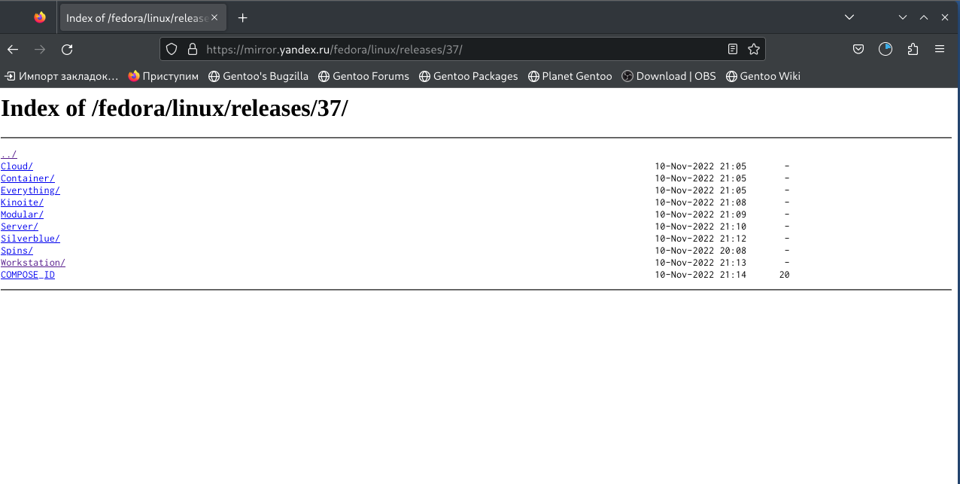

Установка

2)Запускаем виртуальную машину через терминал, с помощью команды VirtualBox.

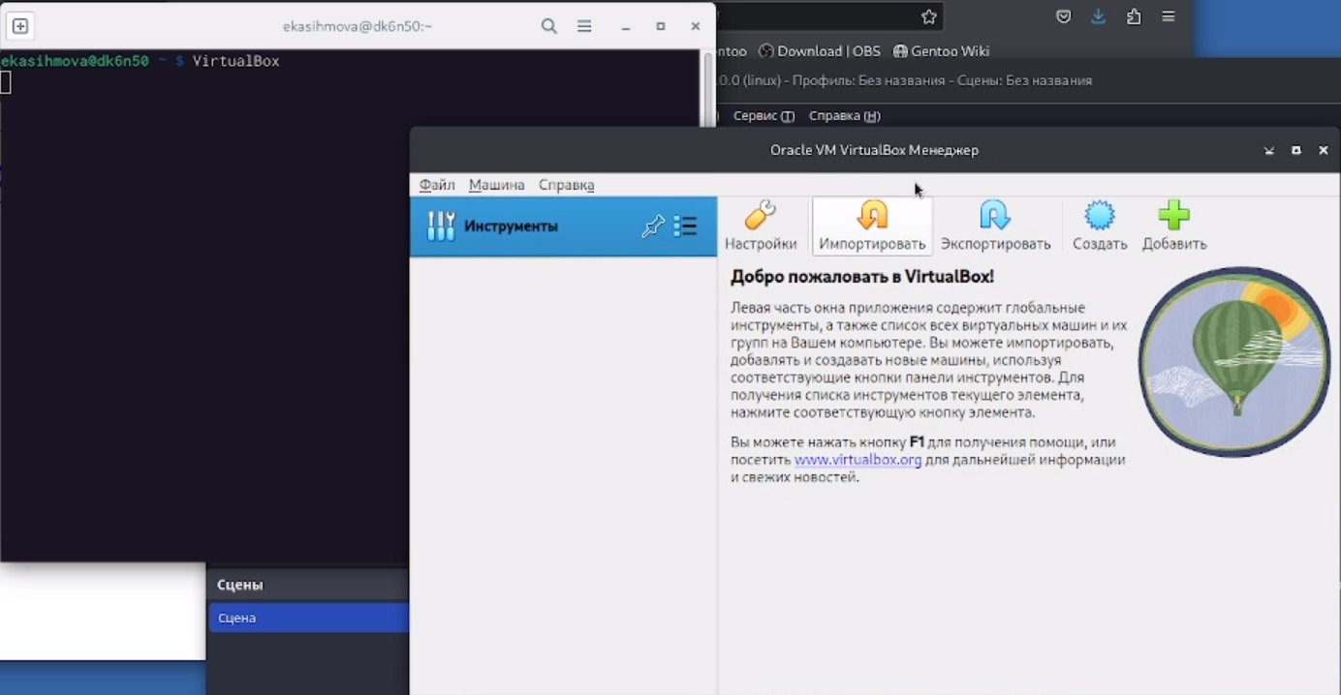

VirtualBox

3)Настраиваем ее: вводим имя пользователя, папку /var/tmp/ekasihmova, выбираем Linux и Fedora(64-bit).

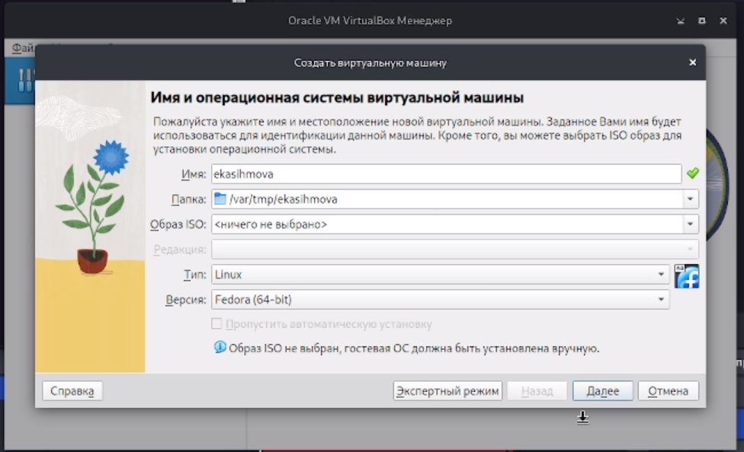

Настройка машины

4)Увеличиваем размер ОЗУ и количество вртуальных процессоров.

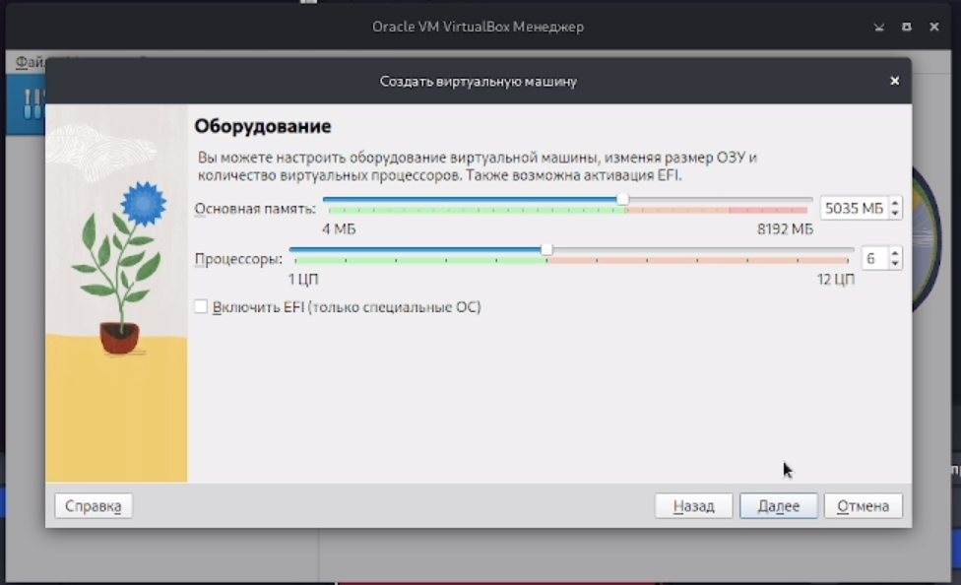

Настройка

5)Мы создаем виртуальный жесткий диск и задаем ему размернорсть емкостью 60гб.

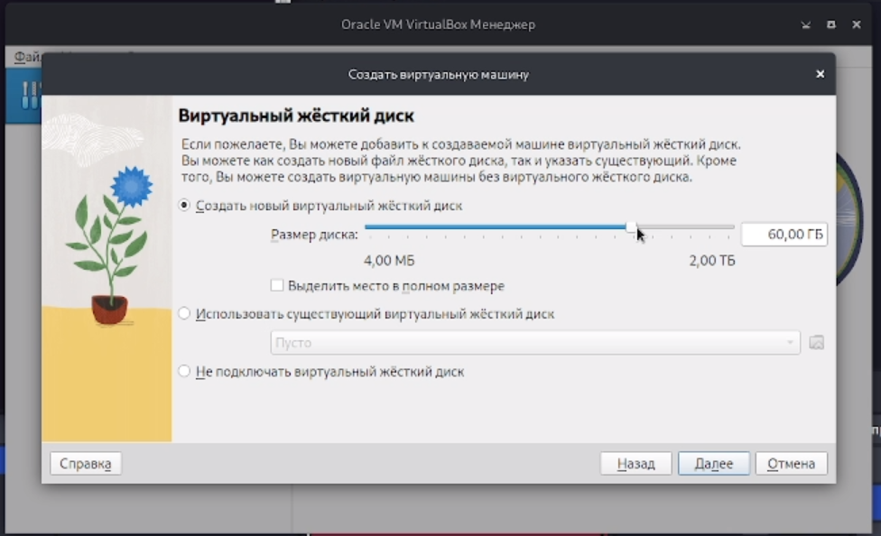

Ж/Д

1. Выодится итог настройки.

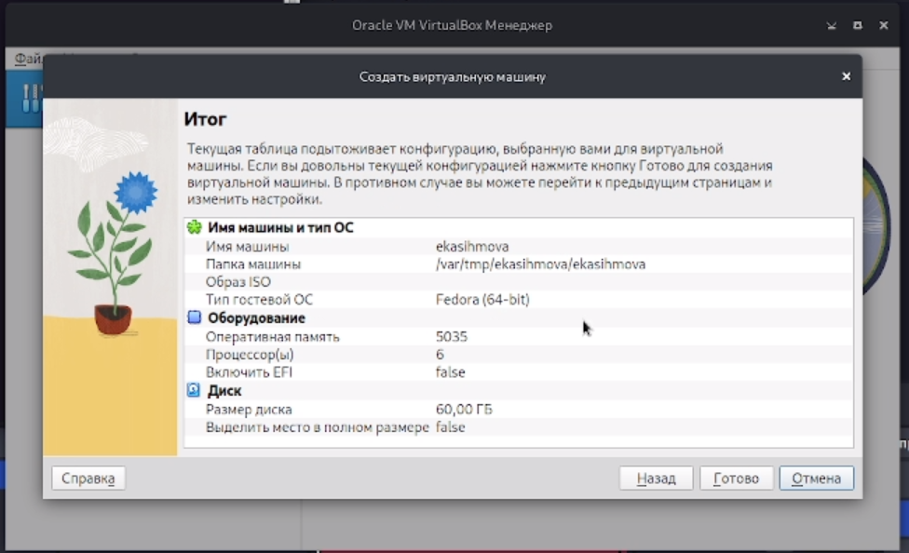

Итог

1. Затем запускаем эту вирт. машину.

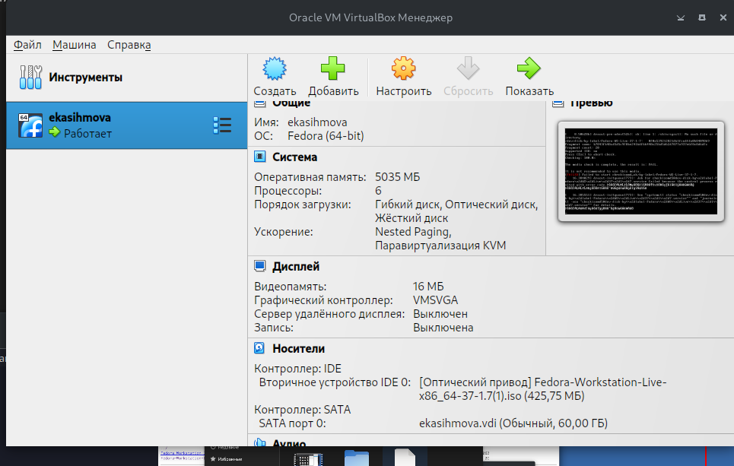

Запуск

8)Вводим в DVD папку скачанной федоры.

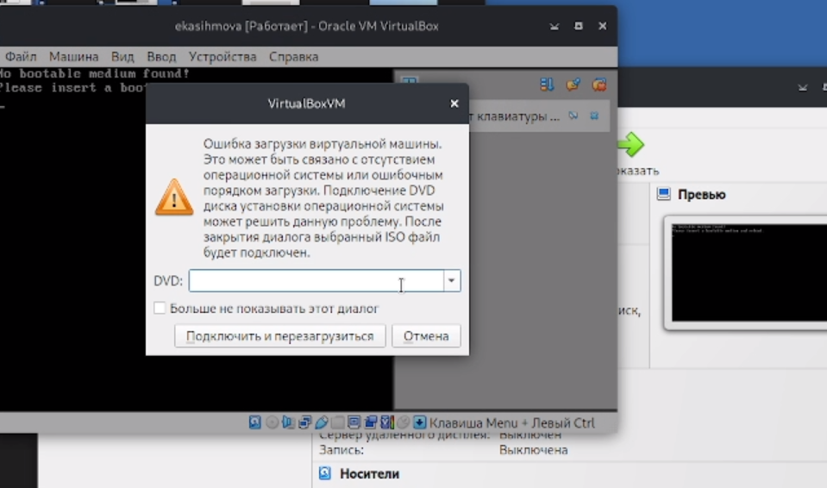

Fedora

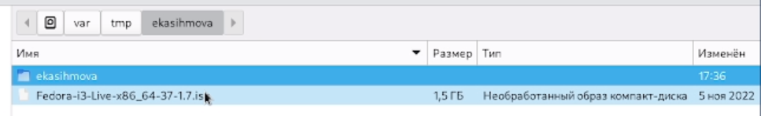

Fedora

9)Запускаем ее.

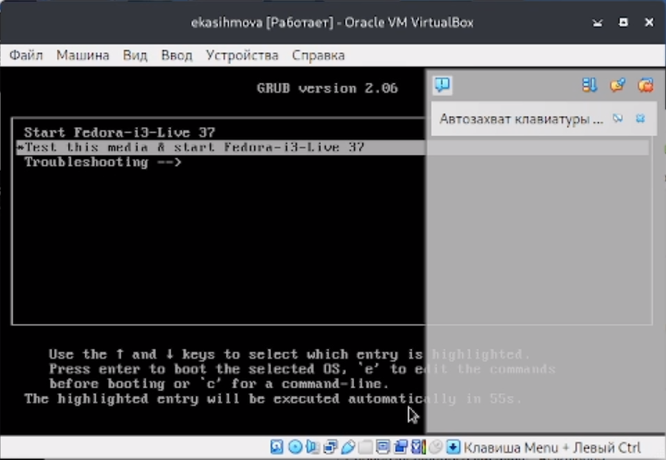

Запуск

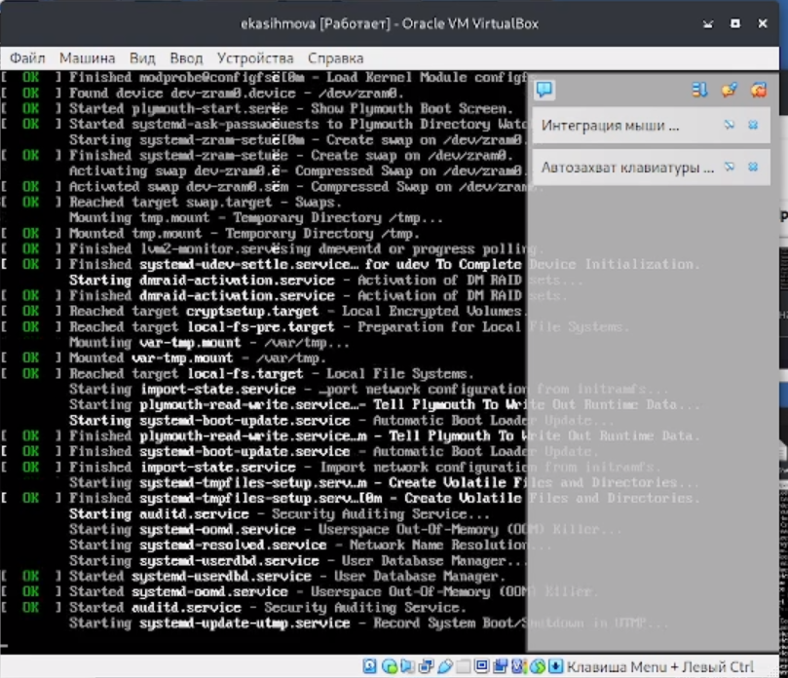

Запуск

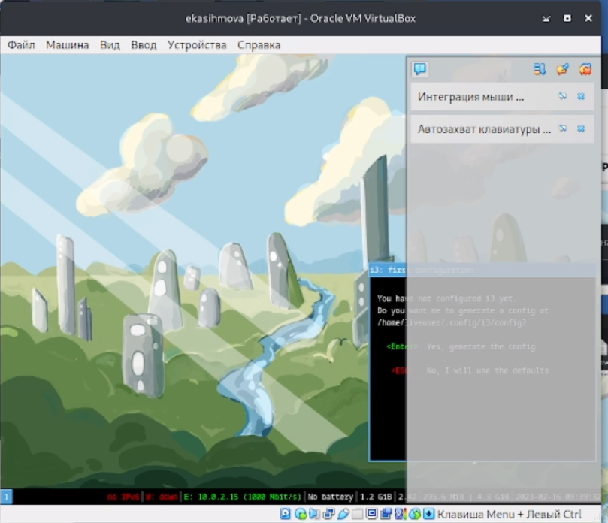

Запуск

10)Нажав клавиши Alt+Enter мы открываем терминал.

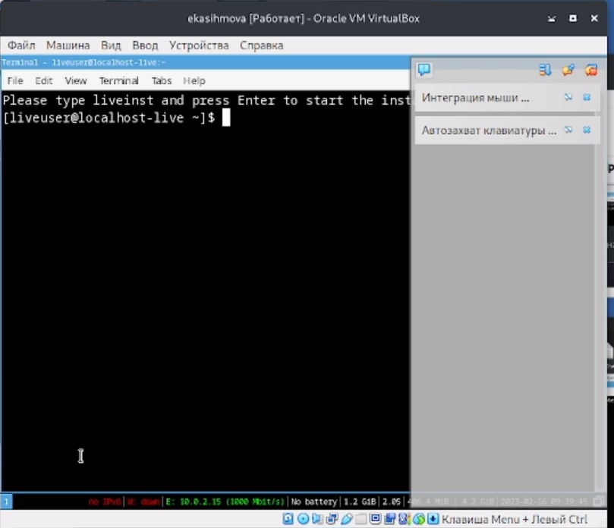

Терминал

11)В окне терминала проанализирую последовательность загрузки системы, выполнив команду dmesg.

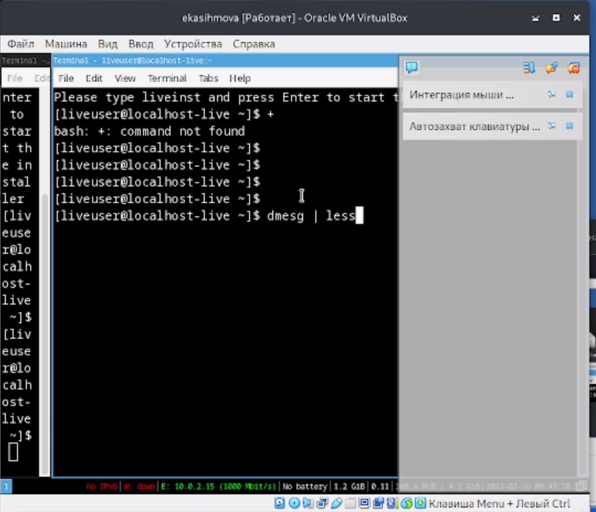

Последовательность загрузки системы

12)Далее использую поиск Версии ядра Linux и Частоты процессора.

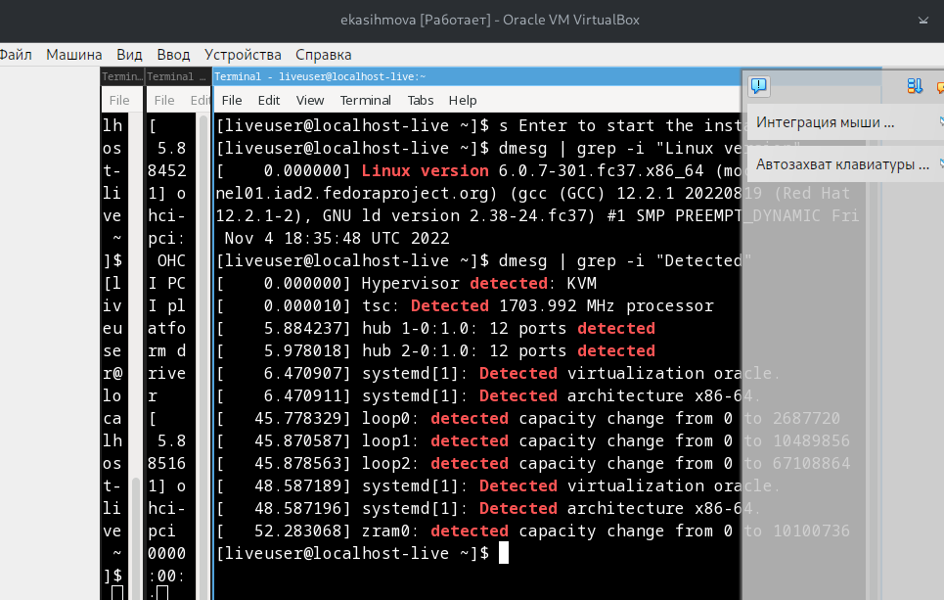

Поиск

13)Далее использую поиск Модели процессора.



Поиск

13)Далее использую поиск Объёмф доступной оперативной памяти.

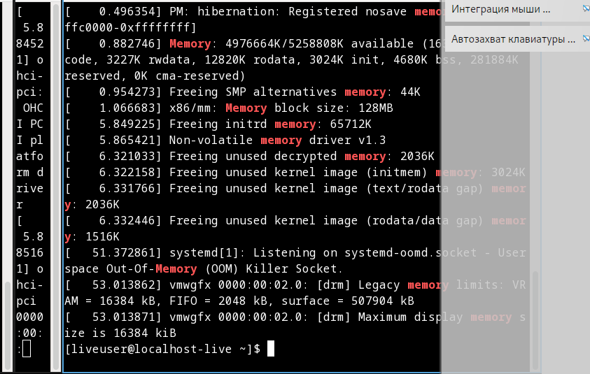

Поиск

14)Далее использую поиск Типа обнаруженного гипервизора.

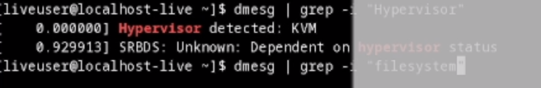

Поиск

15)Далее использую поиск Типа файловой системы корневого раздела.

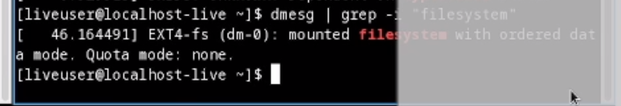

Поиск

16)Далее использую поиск Последовательности монтирования файловых систем.

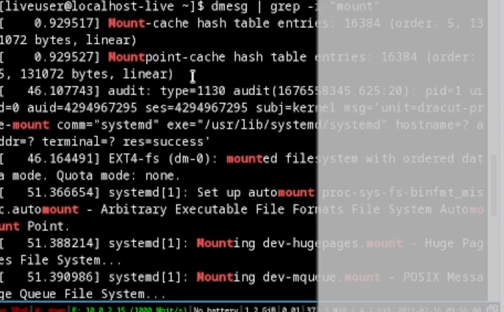

Поиск

# 4 Контрольные вопросы.

1)Какую информацию содержит учётная запись пользователя?

Имя и пароль.

2)Укажите команды терминала и приведите примеры.

info mv ls du Mkdir Chmod History

3)Что такое файловая система? Приведите примеры с краткой характеристикой. Файловая система- это часть операционной системы, суть которой состоит в том, чтобы обеспечить пользователю удобный интерфейс при работе с данными, хранящимися на диске, и обеспечить совместное использование файлов несколькими пользователями и процессами. информация о разрешенном доступе, пароль для доступа к файлу, владелец файла, создатель файла, признак “только для чтения”, признак “скрытый файл”, признак “системный файл”, признак “архивный файл”, признак “двоичный/символьный”, признак “временный” (удалить после завершения процесса), признак блокировки, длина записи, указатель на ключевое поле в записи, длина ключа, времена создания, последнего доступа и последнего изменения, текущий размер файла, максимальный размер файла.

1. Как посмотреть, какие файловые системы подмонтированы в ОС?

Делается это при помощи команды mount

5)Как удалить зависший процесс?

Команда kill

# 5 Выводы

Проделав данную лабораторную работу мы преобрели практическиу навыки установки операционной системы на виртуальную машину, настройки минимально необходимых для дальнейшей работы сервисов.

# Список литературы

1. GNU Bash Manual [Электронный ресурс]. Free Software Foundation, 2016. URL: <https://www.gnu.org/software/bash/manual/>.

2. Newham C. [Learning the bash Shell: Unix Shell Programming](http://www.amazon.com/Learning-bash-Shell-Programming-Nutshell/dp/0596009658). O’Reilly Media, 2005. 354 с.

3. Zarrelli G. Mastering Bash. Packt Publishing, 2017. 502 с.

4. Robbins A. [Bash Pocket Reference](https://www.ncbi.nlm.nih.gov/pubmed/25246403). O’Reilly Media, 2016. 156 с.

5. Таненбаум Э. Архитектура компьютера. 6-е изд. СПб.: Питер, 2013. 874 с.

6. Таненбаум Э., Бос Х. Современные операционные системы. 4-е изд. СПб.: Питер, 2015. 1120 с.